Zapiski NGŠA1

OSNOVE TRANSFORMACIJE Z GIBALNO/ŠPORTNO VADBO

GŠV je zapleten, kompleksen in dinamičen sistem, ki poskuša biti čim bolj predvidljiv. Sistem ima vzročno-posledični odnos. Najboljši pokazatelj nedelovanja sistema je pH – koncentracija hidroksidnih ionov v raztopini.

Sistem gibalno-športne vadbe (GŠV, gšv) sestavljajo neposredni in posredni dejavniki.
Neposredni so
- Športnik in njegove biološke, psihološke, psihomotorične značilnosti, njegova taktika, zdravstveno stanje
- Trener in njegove psihološke, pedagoške sposobnosti, izobraženost, vrednote
- Vadba, ki jo uporabljata.. količina, metode, vsebine, ciklizacija, nadzor, oprema

Posredni pa so: Ekonomski status, socialni status in življenjske navade (npr. prehrana, hobiji)

CILJ procesa gšv je predvsem vedeti, kako se lahko klientove sposobnosti spreminjajo ter optimizirati transformacijski proces. S tem procesom gibalnega/funkcionalnega/fiziološkega izpopolnjevanja učinkuje tako, da posamezniku omogoča boljše i) počutje, ii) delovanje v vsakdanjem življenju ali iii) tekmovalni dosežek. Cilj je čim bolj učinkovito spreminjanje psihofizičnega statusa klienta.

S treningom porušimo stabilnost, da bi po odmoru, ki sledi, imeli večjo stabilnost.
Trening je dolgoročno spreminjanje telesa.
Napor je odziv na obremenitev (objektivni napor - fiziološki)
Poleg ostalih stvari se zgodi tudi morfološka transformacija: zmanjšanje telesne maščobe in povečanje mišične mase.

Glavna OPRAVILA: Načrtovanje, izvedba, nadzor, ocena gšv, spet nadaljevanje, prilagajanje

NAČELA PROCESA GŠV predstavljajo osnovne temelje, ki se jih moramo vedno držati:
*Biti moramo aktivno prisotni in se zavestno vključevati v vadbeni proces (določanje ciljev, sodelovanje trener-športnik, nadzor sposobnosti)
*Razvijati se moramo vsestransko (uporaba raznolikih vadbenih sredstev, cilj je v bistvu doseči skladnost med večstranskim razvojem in specializacijo; mladi športniki; gimnastika, atletika, borilni športi)
*Specializacija (je nadaljevanje obdobja vsestranskega razvoja, začetek je odvisen od discipline; 20%splošne in 80%specifične; če se ne upošteva, lahko problem)
*Vsak posameznik potrebuje individualno obravnavo, težko posplošujemo (npr. tudi upoštevanje razlik med spoloma, med tekmovalci in rekreativci, razlike v starosti,)
*Načelo cikličnosti in spremenljivosti (cikličnost v procesu predstavljata obremenitev, ki ji sledi razbremenitev; v izogib enolični in monotoni vadbi morajo biti vaje različne, prav tako ob nespremenjeni vadbi športnik doseže plato in celo stagnacijo; spremenljivost uporabljamo na vseh nivojih načrtovanja vadbe)
*Načelo rastoče obremenitve (najprej povečujemo količino vadbenih enot, potem pa količino in intenzivnost znotraj vadbene enote; učinkovito je neenakomerno spreminjanje vadbenih količin)
*Načelo sistematičnosti (mora biti logično izbrano zaporedje, najprej že znane, enostavne, potem nove ter bolj zapletene; poznamo tudi pred-vaje in pripravljalne vaje)
*Načelo racionalnosti (hočemo dobiti največji možen učinek glede na količino in intenzivnost vadbe)

Ko poskušamo upoštevati ta načela, operiramo s tremi parametri:količino, intenzivnostjo in vsebino.

ZAKONITOSTI PROCESA GŠV so osnovni načini odzivanja organizma na proces gšv
+Zakon katabolne in anabolne faze
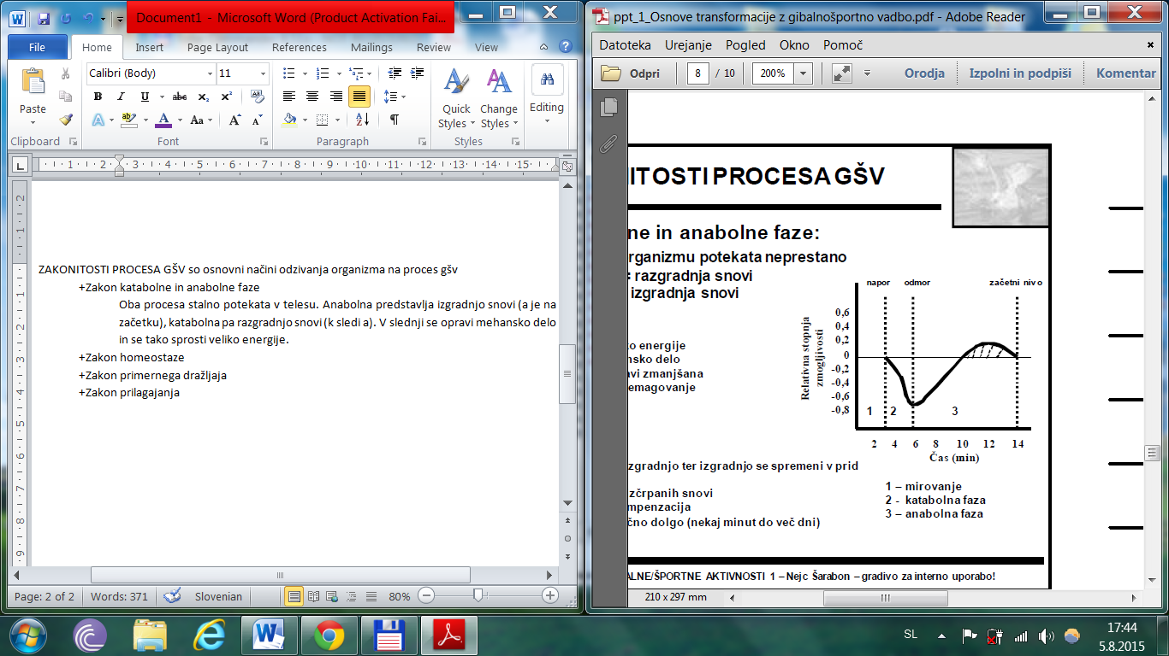
Oba procesa stalno potekata v telesu. Anabolna (točka 3) predstavlja izgradnjo snovi, katabolna (točka 2) pa razgradnjo snovi. V slednji se opravi mehansko delo in se tako sprosti veliko energije. V tej fazi vedno bolj postajamo manj sposobni za premagovanje napora. Proces se zgodi ob raztrupljanju ali pridobivanju energije. Razgradijo se energijsko bogate molekule, tako se sproščajo prosti e- za sintezo ATP (npr. oksidacija). Procesi so npr. glikoliza (razpad glukoze), glikogenoliza (razpad glikogena v glukozo, razgradnja maščob in proteinov) V odmoru, po prenehanju fizične aktivnosti, nastopi anabolna faza. Obnovijo se zaloge izčrpane snovi, lahko traja različno dolgo. Porabi se ATP. Včasih pride do superkompenzacije (ali: overcompensation; označeno s črtkano). Procesi so npr. glukoneogeneza (izgradnja glukoze iz snovi, ki niso OH, torej glicerol, laktat, AK) ali glikogeneza (nastanek glikogena iz glukoze).
+Zakon homeostaze
Predstavlja teženje organizma k ravnovesju, stabilnosti. Gšv povzroča spremembe zunanjega in notranjega okolja, homeostaza pa poskuša to spremembo uravnavati, izničiti.
+Zakon primernega dražljaja
primeren dražljaj je tista obremenitev, ki daje najbolj izražen želen učinek ter hkrati zagotavlja najvišjo stopnjo varnosti. Predstavlja variiranje s parametri količine, intenzivnosti in vsebine v posamezni vadbeni enoti
+Zakon prilagajanja
Predstavlja odziv organizma med in po naporu, nekakšno prilagajanje nanj. Z vadbo se organizem nauči najboljšega načina prilagoditve na napor.

OSNOVE METABOLIZMA - filmčki

OBREMENITEV
»Z vadbenimi količinami izražena vadba.« Lahko predstavimo eksaktno, objektivno ali pa subjektivno.

Lahko je:
*statična: razstezanje?
*dinamična:
*kombinirana

+velika/majhna

DOLOČANJE VADBENEGA TIPA |  | KLJUČ 1:  GLEDE NA NAPOR | KLJUČ 2: GLEDE NA MOČ IN KAPACITETO | KLJUČ 3: GLEDE NA CILJ VADBE
TIP A | AEROBNI | Nizka in srednja intenzivnost;  > 3 min | ? | Vzdržljivost  Aerobna moč
TIP B | ANAEROBNI LAKTATNI | Napor visoke intenz; od 10s – 2,3 min |  | ANLA kapaciteta  ANLA moč  hitrostna vzdržljivost
TIP C | ANAEROBNI ALAKTATNI | Največja intenzivn; do 10 s |  | Hitra moč  ANLA kapacitete  največja hitrost

OBREMENITEV: z vadbenimi količinami izražena vadba
NAPOR: odziv organizma na določeno obremenitev
MOČ: največja možna hitrost poteka biokemičnih reakcij v določenem energijskem procesu
KAPACITETA: količina energije, ki jo je mogoče sproščati iz določenega energijskega vira

DOLOČANJE VADBENE KOLIČINE: podatek o količini opravljenega dela (mera energije sproščene ob delu in izračun opravljenega dela). Določamo jo odvisno od:
*Enolično gibanje: merimo razdalje, merimo skupno maso premaganega bremena in število ponovitev
*Neenolično gibanje: merimo število opravljenih ur, število ponovitev vaje, število prevoženih vratc

DOLOČANJE INTENZIVNOSTI:
*Z absolutnimi fizikalnimi merami (sila – N, hitrost gibanja m/s...)
*Z relativnimi fizikalnimi merami (% VO2 max, % max hitrosti)
*Z merami ocenjevanja intenzivnosti in napora (Borgova lestvica)

DOLOČANJE POGOSTOSTI VADBE:
*Največkrat s frekvenco na mikrocikel: primerjamo število vadbenih enot z večjo enoto

NAPOR
Odziv (individualnega) organizma na obremenitev. Določimo s pomočjo fizioloških in biokemičnih pokazateljev, tudi s pomočjo občutkov posameznika

VIDIKI NAPORA:
*Topografski vidik (glede na delež telesa ali količino mišične mase, ki sodeluje pri obremenitvi): lokalen/omejen/splošen napor
*Vidik dinamičnosti: (glede na tip mišičnega krčenja**) statični/dinamični/kombinirani napor
*Vidik motorične zahtevnosti: (način vključenosti živčnega sistema v izpeljavo giba) (že znan/neznan); enostavni (motorični stereotip)/komplicirani
*Vidik intenzivnosti: (velikost napora; vidimo preko fiziologije, biokemičnih lastnosti ali pa psiholoških) nizki/srednji/visoki nivo laktata, ali pa FSU(nizek,zmeren,srednji, intenzi, največji)
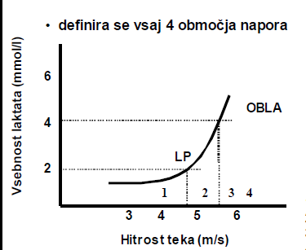
*Energijski vidik (glede na prevladujoč energijski proces):
1 aerobni (nizka, srednja intenzivnost)
2 aerobno-anaerobni (presega laktatni prag, pričetek vključevanja hitrejših mišičnih vlaken, primarno gorivo OH, vedno bolj izražena pljučna ventilacija)
3 anaerobno-aerobni (presega stopnjo največje porabe kisika, vsebnost laktata narašča, izrazita metabolična acidoza, le nekaj minut)
4 anaerobni napor (do 10s, le anaerobno alaktatni energijski vir, razgradnja CrP)
*Vidik trajanja: dolgotrajni (enkratni, prekinjajoč) srednje trajajoči (enkratni, ponavljajoč ali prekinjajoč); kratkotrajni (enkratni, ponavljajoč)
*Vidik medsebojnega učinka trajanja intenzivnosti in števila ponovitev: s podaljševanjem trajanja premagovanja napora, se znižuje tudi intenzivnost; to lahko rešimo s ponavljanjem več kratkotrajnih naporov

** Vrste mišičnih kontrakcij in njihovo izvajanje
Mišice krčimo in jih sprostimo. Njihovo krčenje lahko opišemo glede na dolžino in napetost mišice. Izometrično kontrakcijo imenujemo, ko se mišična napetost spremeni, dolžina pa ostane ista. (ko primemo šalico in jo držimo/stisnemo, da ne pade). Izotonično kontrakcijo pa, ko ohranimo enako napetost in spremenimo dolžino mišice. Če se mišica glede na dolžino zmanjša, se imenuje (izotonično) kocentrična kontrakcija, če pa se dolžina poveča, pa eksentrična kontrakcija. V realnosti je naše gibanje kombinirano.

UTRUJENOST IN IZČRPANOST

Utrujenost je kratkoročnejša kot izčrpanost. Vezana je na poslabšano sposobnost ohranjanja homeostaze z izdatno povečanim nihanjem sistemov, ki poskušajo ohranjati homeostazoo. Predstavlja trenutek, ko ne moremo nadaljevati gibanja pri isti intenzivnosti.

Izčrpanost je vezana na izpraznjenost zalog energijskih goriv (glikogena) ter dolgotrajnejših sprememb v normalnem delovanju hormonskih sistemov kot posledica vadbe. Velikokrat se povezuje s pretreniranostjo.
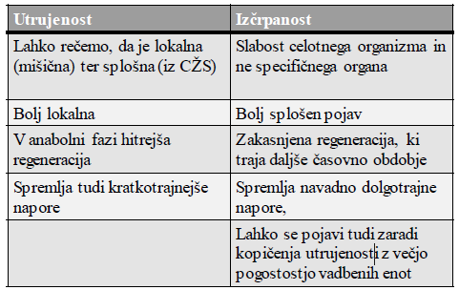
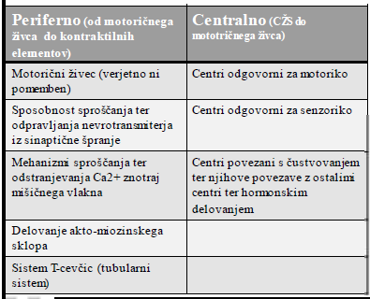
ZNAKI UTRUJENOSTI:
Poleg subjektivnih občutkov, lahko opazujemo objektivne znake utrujenosti: poveča se vsebnost laktata, zniža se pH, poveča se izdihan CO2, poveča se ventilacija in poveča se telesna T.
Poleg fizioloških znakov pa lahko opazujemo biomehanske: spremenjena koordinacija gibanja, manjša zmožnost uporabe sile, zmanjšana mehanska učinkovitost

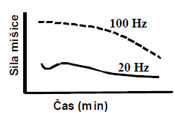
DELITEV GLEDE NA MESTO, KI V NAJVEČJI MERI PRISPEVA K POJAVU UTRUJENOSTI:
Mesta, ki prispevajo k občutku so:
*nižja sposobnost CŽS aktivirati motorične enote, če se nam zniža motivacija
*slabše uravnavanje refleksnega delovanja, če so ti nevralni centri predolgo ali prekomerno aktivirani
*stresna situacija povzroči čustveno utrujenost, ta pa centralno utrujenost (spremenjeno hormonalno stanje)
*s časom se občutek napora ob isti obremenitvi povečuje

Akcijski signal od motoričnega živca do motorične celice je lahko visokofrekvenčen (težave v Na-Ca pumpah, pri prevajanju akcijskega potenciala) in nizkofrekvenčen (metabolna utrujenost).

ODMOR
Je faza, ki sledi naporu. Je anabolna faza, kar pomeni, da se obnavlja zmogljovost organizma za ponoven napor. Čas, ki je potreben je odvisen od osebe ter vrste sprememb, ki so se zgodile pri naporu. V tej fazi se obnovijo zaloge goriv za E procese (glikoneogeneza), vzpostavlja se homeostaza, obnovijo se snovi, ki med naporom zapustijo mišico oz. se porabijo, prav tako pa se gradijio snovi, ki bodo omogočale manjše spremembe ob enakem naporu – prilagajanje organizma. V tej fazi se poveča poraba kisika, poveča se FSU, tudi ponoči, drugčno hormonalno razmerje kortizol:testosteron.

VRSTE ODMOROV:
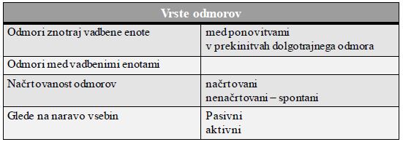

BOLJŠO REGENERACIJO OMOGOČIMO z masažo, določenimi gimnastičnimi vajami, kopel v topli vodi, kopel v mrzli vodi takoj po naporu, vaje za sproščanje, primerna prehrana, spanec.

VIDIKI ODMORA PRI
- Visoko intenzivnem naporu:
Prevelik napor vodi do poškodovanja sarkoleme, tako se vsebnost celičnine izlije v celični prostor. Regeneracija ~14 dni. Tak napor v parih sekundah izčrpa zaloge CrP iz celice. Te se ob manjši izčrpanosti obnovijo v 1min, drugače lahko tudi 3min. Ta obnova vodi do kisikovega dolga.
- Srednjem in dolgotrajnem naporu:
Najbolj se izčrpavajo glikogenske rezerve, njihova zaloga pa poteka počasi. Povečata se acidoza in ventilacija. Ta procesa omogočata normalizacijo pH v telesu.
- Pri dolgotrajnem odmoru s prekinitvami:
LA ne zraste preveč, s ponavljanjem se doseže neko stacionarno stanje

KISIKOV DEFICIT – preden dosežemo stanje, ko dosežemo »stabilnost« pri naporu, je nekaj časa intenzivnost napora takšna, da potreba po energiji presega tisto, ki jo zagotavlja vdihan O2. To kompenziramo z energijo iz anaerobninh E procesov.

KISIKOV DOLG oz. povečana poraba kisika po vadbi – po prenehanju napora ostaja poraba O2 še nekaj časa povečana, čeprav ni več takšne trenutne potrebe. Tej količini O2 rečemo kisikov dolg, pomemben pa je za hitrejšne obnavljanje porabljenih snovi, hitrejšo homeostazo, hitrejša oksidacija LA (lactic acid).

- Odmor med vadbenimi enotami:
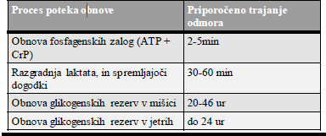
v primeru 3 ali manj vadbenih enot tedensko je anabolna faza tako dolga, da izgine učinek napora, posebej pri treniranih športnikih (pri njih takrat predvsem preventiva in sprostitev)

- Aktiven odmor:
Traja nekje od 3-6 tednov. Ni podoben običajnemu treningu, vsebuje pa aktivnosti z dokajšnjim naporom. Pasiven trening pride redko v poštev, mogoče v primeru poškodb, še takrat ne. Ne sme povzročati čustvenega stresa. Sproščujoč.

- Spontani odmor
Ob nepredvidljivih dogodkih. Treba ustrezno odreagirati, prilagoditi program vadbe.

OSNOVE CIKLIZACIJE V ŠPORTU

Ciklizacija predstavlja osnovna načela razvrščanja vadbenih količin v različnih obdobjiih procesa športne vadbe. Učinek vadbe je zelo odvisen od ciklizacije. Upoštevati moramo vsa načela in zakone gšv. Operiramo predvsem z intenzivnostjo, količino in vsebino vadbe.

Sodobni pristopi k ciklizaciji jemljejo za izhodišče sezono/koledarsko leto.
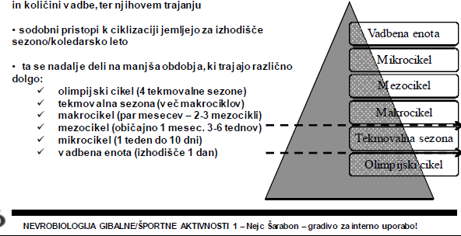

- Splošna načela spreminjanja količine in intenzivnost vadbe:
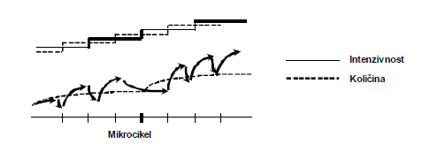
Ti dve komponenti sta si v nasprotju. Obstajata stopničast in valovit način njunega spreminjanja. Stopničast način je strogo določen, je predvsem za mlajše, otroke, mladince. Valovit pa dovoljuje večjo spremenljivost. Za takšen način treninga je potrebnih več znanja, izkušenj, zato so bolj značilna za vrhunske športnike.

VZDRŽLJIVOST IN HITROST

Naša telesna struktura je zasnovana bolj za premagovanje daljših, dolgotrajnejših naporov, kot za hitrost ali moč. To vidimo po dolgih nogah v primerjavi s trupom, nizki frekvenci gibanja nog, hoji po celih stopalih (hitre živali le po sprednjem delu), dolgih proksimalnih (nasprotje distalnosti - oddaljenosti) delov telesa, naša ekonomičost teka se obnaša v obliki črke »U«, prav tako imamo za ekonomičen tek značilne krajše mišice in daljše tetive; imamo večje sklepne površine glede na naše prednike. Imamo dobro gibljiv trup v vzdolžni osi (nad medenico, neodvisno od nje).

Vzdržljivost: oz. vztrajnost predstavlja sposobnost ohranjati določeno intenzivnost določen čas oz. čim dlje. Predstavlja čim večjo odpornost na utrujenost.

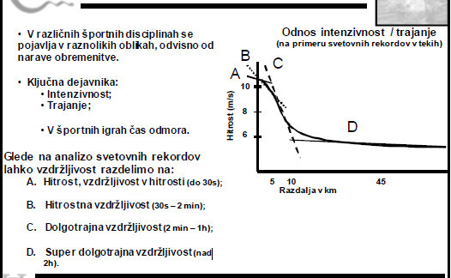

A – hitrost, vzdržljivost v hitrosti: sposobnost največje hitrosti gibanja, ki je posledica delovanja lastnega telesa. Povezana je s hitro močjo.
Vrste: max hitrost (v cikličnih gibanjih, rabi čas, da se razvije), hitrost odziva (ne/pričakovan dogodek, možnosti odgovora), hitrost posamičnega giba (elementarna hitrost), najvišja frekvenca gibov (kombinirane hitrosti), štartna hitrost (sposobnost pospeševanja), vzdržljivost v hitrosti (vpliva utrujenost, puferski sistemi), agilnost (hiter odziv na spremembe, percepcija, odločanje, hitrost spremembe smeri)
Biološko odvisna od senzoričnih receptorjev, naše pozornosti ter s tem pripravljenosti našega telesa (vzburjenost metabolizma, vzdraženost CŽS), silovitost mišičnega krčenja, naša tehnika (koordinacija v hitrosti, gibljivost). Omejitveni dejavniki pa so reakcijski čas, naša tehnika (koordinacija, gibljivost), biokemični dejavniki, delovanje CŽS, motivacija.
Vaje: uporablja se 90-100% intenzivnost, količina: s krajšimi razdaljami se poveča hitrost pospeševanja, nizka količina vadbe zaradi velike utrujenosti (npr 2-4x tedensko), razmerje med treningom in odmorom 1:12 do 1:20 (z 2-3 minutnimi odmori) za AA energijske procese. Odmori za obnoviti CrP, cca 3-5min, lahko daljši zaradi motivacije. Kvaliteta pred kvantiteto, pomemba je pravilna tehnika, pomembno razvijati tudi podporne dejavnike (npr. gibljivost). Upoštevamo načela gšv, nudenje povratne info (mlajši).
Metode: Poznamo metode za skrajšanje reakcijskega časa (ponavljanje reakcije), metode za skrajšanje reakcijskega časa na kompleksen štartni dražljaj, metoda za povečevanje najvišje hitrosti gibanja (1. metoda ponavljanja, gibanje v raznolikih okoliščinah – otežene/olajševalne ;*; 2. Alternativna metoda: poudarek na ohranjanju ritmičnosti izvedbe intenzivnosti, razna stopnjevanja ;*; 3. Metoda handicap: uporablja zaostanek na štartu, omogoča možnost, da so športniki na cilju enakovredni, prednost, če so različno kakovostni športniki;*; 4. Metoda štafetnih iger: za večjo motivacijo, za mlajše, boljši in slabši hkrati). Metoda za razbijanje hitrostne ovire: uporaba večje pestrosti vadbe, raznolikost intenzivnosti, količine

Učinek: Pri treniranju hitrosti se izboljša medmišična koordinacija med hitrimi gibi, izboljša se hitra moč skupaj s koordinacijo gibanja, tudi hitrost posamičnega giba, usmerjena pozornost, predvidevanje, tehnika giba.

B – hitrostna vzdržljivost: sposobnost premagovanja največjega napora od 30s do 2min. Biološko odvisna od: anaerobnih energijskih procesov, predvsem laktatnih. Zelo je izražena metabolična acidoza (kopičenje H+ ionov, kar vpliva na pH). Ta faza je najbolj omejena z biološkimi lastnostmi, zelo pomembne pa so tudi psihološke lastnosti (izkušnje, utrujenost, taktika, čustva, odziv na zunanje dejavnike). Omejitveni dejavniki so predvsem kopičenje metabolnih produktov (m. acidoza), zmanjšanje zalog CrP, porušena koordinacija, vzdržljivost, najvišja hitrost gibanja, občutek za napor.
Vaje: večja količina kot prej, intenzivnost najvišja ali skoraj najvišja, trajanje napora od 15 s do 2 min, to se večkrat ponovi.
Metode: metode ponovitve intervalov (velikokrat ponovimo), piramidna metoda 1 (razlikuje se po spreminjanju trajanja napora po določenem protokolu, npr. najprej skrajševanje in potem podaljševanje) in piramidna metoda 2 (enaka razdalja v vseh ponovitvah, spreminja pa se dolžina odmora).
Primer vaj za športno plezanje: plezanje po plezalni steni, vaje za krepitev rok, veliki prijemi, težko nadaljevanje zaradi ovir, razdalj...

Učinek: Pri treniranju hitrostne vzdržljivosti pridobimo na višji hitrosti gibanja ali moči, izboljšanje vzdržljivosti pri daljših naporih, anaerobni prag se lahko prestavi k višjim hitrostim, verjetno se povečajo zaloge CrP. Izboljša se uravnavanje glikolize. Poveča se puferska kapaciteta mišic, lahko se poveča hitrost spreminjanja pH. Ni sprememb VO2 max.

C – dolgotrajna vzdržljivost: cilj je čim večja poraba O2 na časovno enoto (VO2 max**). Obremenitev najvišje intenzivnosti pri 3 min: višja od VO2 max,pri 60 min: nižja od VO2 max. Biološko odvisni od aerobni energ. Procesov: glikoliza, glikogenolize. Psihološko imajo predvsem pomen razum in čustva, potreba po sposobnosti predvidevanja, izkušnje. Omejitveni dejavniki so predvsem metabolne lastnosti organizma (m. celic), sposobnost čim večje porabe kisika, sposobnost odpravljanja presnovnih produktov, zaloga goriv, ekonomičnost gibanja, prisotnost odmorov, motivacija, vpliv okolja.
Vaja: pogostost vadbenih enot je velika, lahko tudi vsak dan. Gre za vadbo z veliko količino, lahko s prekinitvami (intenzivnost višja, podobno kot metode za povečanje hitrostne vzdržljivosti) ali pa brez (najprimernejša, intenzivnost se povečuje s količino in frekv. vadbe). Metode: Piramidna metoda: enaka kot pri hitrostni vzdržljivosti, razen daljših intervalov; intervalna metoda (ekstenzivna ali intenzivna). Pri tej metodi so daljši intervali, odvijajo se v coni blizu VO2 max, cilj je ostati čim dlje v tej coni. Obstaja tudi metoda intervalne vadbe z krajšimi intervali, kjer se poveča intenzivnost (to pa pomeni vključenost anaer. E procesov ter manjša poraba zalog glikogena kot dolgi intervali).
Npr. Fartlek je kul.

**Maksimalna poraba O2 oz. VO2 max predstavlja največjo količino kisika, ki jo organizem lahko porabi v 1 min. Odvisna je predvsem od našega dihalnega sistema (difuzija O2 v pljučih); naše FSU ter utripnega volumna srca; od dobrega transporta O2 po krvi (količina hemoglobina, volumen krvne plazme, nasičenost O2 v krvi) ter od naših skeletnih mišic (gostota kapilarnih mrež, aktivnost aerobnih encimov).

Rečemo ji tudi aerobna moč. Meri se v ml/kg/min (ml na kg telesne teže na minuto), običajno se nahaja med 30-90 ml/kg/min. Odvisna od Aerobne moči, Anaerobnega praga (predstavlja točko, ko se začnejo povečano dogajati anaerobni procesi, tako se začne povečano dogajati acidoza in se poruši homeostaza) in ekonomičnosti (čim večji izkoristek kemične in mehanske E, s čim manjšo porabo).

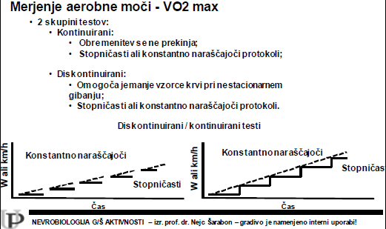
Za merjenje VO2 max se izvaja večstopenjski obremenilni test do popolne utrujenosti. Npr. 30-15 intervalni fitnes test (intermittent fitness test). Meri se volumen (zajem izdihanega zraka, O2 in CO2) in frekv. ventilacije. Ženske imajo za 15-30% nižji VO2 max. VO2 max vrednost nam pove, kako smo pripravljeni, kakšne so naše sposobnosti. Je odvisna od naše genetike, izhodiščnega stanja, vseeno se lahko natrenira med 5-25% (v prvih 6 mesecih).

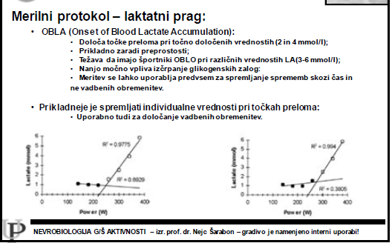
MERJENJE
OBLA
OBLA
AEROBNEGA PRAGA:
Najprej zaznamo povečano koncentracijo LA v krvi – laktatni prag, Odziv 2 pa
predstavlja povečanje minutne ventilacije- Ventilacijski prag.

Precej individualno!
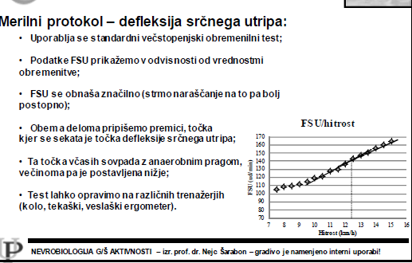
OZ. VENTILATORNI PRAG
Predstavlja točko stabilizacije
srčnega utripa med vadbo

S treningom se oba praga, tako laktatni kot ventilatorni premakneta k višjim obremenitvam.

VPLIV METOD DOLGOTRAJNEGA NIZKO-INTENZIVNEGA NEPREKINJENEGA NAPORA (>30min):
  - Zviša se VO2max in zmogljivost v tovrstnih naporih.
  - Kardio-vaskularne adaptacije:
    - Poviša se kapilarna mreža v obremenjenih mišicah
    - Poviša se volumen krvi
    - Upade FSU
  - Mišične adaptacije:
    - Povečajo se mišične zaloge glikogena
    - Poveča se aktivnost Na/K črpalke
    - Poveča se količina mitohondrijskih (in glikolitičnih) encimov
  - Metabolne adaptacije:
    - Poveča se število, velikost in učinkovitost mitohondrijev, približajo se kapilarni mreži; poveča se oksidacija maščob
    - Poveča se aktivnost encimov anaerobnih E procesov in tako izboljšan nadzor njihovega uravnavanja (npr. manjše kopičenje La)
    - Fosforilacija povečana pri enaki aktivnosti oksidacije
  - Hormonske spremembe: ??? nekaj se ne sklada, kontra delovanje, narobe napisano?
    - Zmanjša se vsebnost kateholaminov (Nad in Ad; pospešujejo glikolizo, anaerobne laktatne procese)
    - Povečana vsebnost glukagona, ki pospešuje sintezo glukoze→ procesi glikogenolize (razgradnja glikogena) in glukoneogeneze (nastanek glukoze in substratov, ki niso OH), zmanjša vsebnost insulina (ki pa pospešuje procese glikogeneze, torej pretvorbo glukoze v glikogen; skladiščenje energije)

PRI SREDNJE TRAJAJOČEM IN SREDNJE INTENZIVNEM NAPORU podobne spremembe. Mogoče manjši vpliv na porabo maščob, težnja po večji porabi LA, porabi se več glikogena, pojav acidoze. S treningom se zmanjša vsebnost LA v krvi pri enaki obremenitvi, torej nižja acidoza

PRI KRATKOTRAJNEM IN VISOKOINTENZIVNEM NAPORU potreba po kisiku preseda VO2 max in pride do kisikovega deficita (in kisikovega dolga). Posledica: zniža se vsebnost LA pri enaki aktivnosti, upade FSU.

D –superdolgotrajna vzdržljivost (> 2h) podobno kot dolgotrajna? .. ni na slajdih

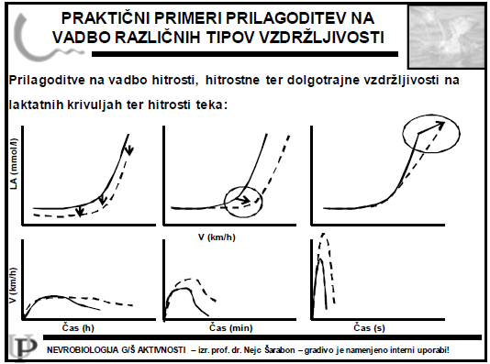
Enako kot vedno? Vedno smo malo bolj sposobni (v trajanju in intenzivnosti) in oddaljujemo LA prag
Poveča se vzdržljivost, lahko gremo hitreje in dlje ter nastane enako LA
Zmanjša se vsebnost LA v daljšem časovnem obdobju

JAKOST IN MOČ

Mišica je organ, ki pretvori kemično energijo v mehansko in tako generira silo. Lahko so agonisti, antagonisti ali sinergisti.

BIOLOŠKA PODLAGA

*Poznamo enosklepne mišice, ki E proizvajajo in dvosklepne mišice, ki E prenašajo.
*Po geometriji ločimo eno peresne, dvo-peresne, več peresne, vretenaste, longitudinalne, konvergentne, okrogle.
*sestava mišiče: pomembna penacija (kot naraščanja mišičnega vlakna glede na smer vleka mšic – lahko vzporedno, paralelno. Vpliva na hitrost in moč

*Kako deluje mišično krčenje: »Začne se« pri sporočilu kortikalnih motoričnih centrov, ki preko kotikospinalne poti v hrbtenjači ter spodnjih alfa (ter gama) motoričnih nevronov sporočijo mišični celici nalogo. Sporočilo ni nekaj, kar bi bilo treba odkodirati, gre le za sekvenco dogodkov, ki se zgodijo, če je AP dovolj močan, da se ustvari in potem ohranja do aksona ter preko nevrotransmiterjev (AcH) vzdraži novo celico. En alfa motorični nevron oživčuje eno motorično enoto, kar pa predstavlja več mišičnih celic skupaj. Če je mišična celica vzdražena, se AP nadaljuje po sarkolemi (membrani mišične celice). Ko pride do določenega dela – T tubule (transverse tubules), ki je nekakšna »luknja« v notranjost. Ni zares luknja, le res ozka, dolga vdolbina. Tam je sarkolema povezana s Sarkoplazmatskim retikulumom in prihajajoč AP sproži možen odhod Ca2+ iz sarkoplazmatskega retikuluma. Kalcij je nujno potreben za začetek reakcije krčenja, saj se veže na tropomiozin (beljakovino, ki se nahaja med aktinom), kar povzroči, da aktinska vlakna spremenijo položaj (se zavrtijo okoli svoje daljše osi za 90°). Sedaj so »receptorji«, kamor se miozinske glavice lahko pripnejo, obrnjeni proti miozinu, da se ta lahko pripne. Če je prisoten ATP, miozinske glavice premaknejo aktinska vlakna proti centru sarkoleme (to je del med dvema Z ploščicama, kamor se pripenjajo aktinska vlakna) in tako se sarkolema skrči ter posledično in če je dovoljšna aktivacija več sarkolem se premakne mišica in tako celotno telo, saj se mišica preko tetiv pripenja na kosti.

Zaporedje vključevanja motoričnih enot med mišično kontrakcijo je v naprej določeno. Imenuje se Henemanov princip. Ta pravi, da se najprej vključijo motorične enote, ki jih oživčujejo manjši motorični nevroni, potem pa še tiste, ki jih oživčujejo večji motorični nevroni, saj naj bi bili ti počasnejši (pri prevajanju?).
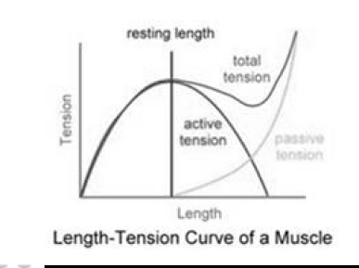
*Odvisnost sile od dolžine mišice: sila je odvisna od pre-pokrivanja aktina ter miozina.

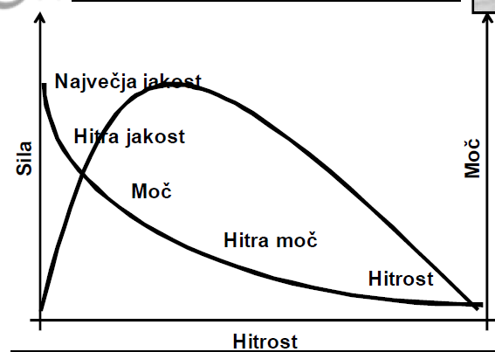
BIOMEHANSKE OSNOVE MOČI:

Mišična jakost (strenght) sposobnost mišične skupine da hote razvije napetost in tako silo z največjim naporom
Mišična zmogljivost: sposobnost mišice, da opravi delo
Mišična moč: (power) delo, ki ga delo opravi v enoti časa
Mišična vzdržljivost: Predstavlja vzdrževanje nivoja aktivacije in med mišične koordinacije. Odvisno od metabolizma (kopičenje produktov, acidoza, pomankanje substanc)

*MOČ lahko razdelimo na 4 različne načine:
  - Glede na manifestacijo
    - Odriv na moč, suvalna moč, udarna moč, šprinterska moč...
  - Glede na topologijo
    - Moč zgornjih udov, moč spodnjih udov, moč trupa
  - Akcijska delitev
    - Maksimalna moč (odvisna od hitre moči in vzdržljivosti v moči)
    - Eksploziv na moč
    - Vzdržljivost v moči
  - Glede na vidik mišičnega krčenja
    - Izometrično
    - Izotonično:koncentrično ali ekscentrično
    - Pilometrično krčenje (wiki: exercises in which muscles exert maximum force in short intervals of time, with the goal of increasing power (speed-strength)
    - Izokinetično (ohranja se hitrost gibanja, spreminja se dolžina mišice)
    - Deficit moči

OMEJITVENI DEJAVNIKI MOČI:
Fiziološko delovanje mišice, mišična aktivacija, znotraj-mišična in medmišična koordinacija, breme in hitrost krčenja, prevladujoč tip mišičnih vlaken.

CILJ VADBE, NJENI UČINKI: povečanje mišične mase, poveča se raven aktivacije mišice in tako njen izkoristek (muscle recrutment), povečanje lokalne mišične vzdržljivosti, povečanje moči tudi netreniranim okončinam, bilateralni deficit (zmanjšanje živčno mišične aktivacije, ko delamo bilateralne gibe v primejavi z unilateralnimi). Zmanjša se možnost za atrofijo mišič . Po nekaj tednih vadbe se okrepi vezivno tkivo, prav tako kostno tkivo.

PREOBREMENITEV: postopno spreminjanje intenzivnosti ali količine, pravilo »Prvega nadpražnega dražljaja«.

METODE ZA RAZVOJ MOČI:
- Metode maksimalnih mišičnih naprezanj
  - Kratkotrajne, visoka intenzivnost, sub/maksimalna bremena; izboljša se znotraj-mišična koordinacije, minimalno povečanje mišične mase, izboljšanje eksplozivne jakosti/moči, zviša se tudi nivo mišične aktivacije
- Metode submaksimalnih mišičnih naprezanj
  - Počasen in tekoč ritem, submaksimalna bremena; poveča se maksimalna moč, mišična masa, poveča se vzdržljivost v moči
- Metode za razvoj vzdržljivosti v moči
  - Majhna bremena, veliko število ponovitev, tekoče gibanje, kratki odmori, cilj je mišično utrujanje
- Metode za razvoj eksplozivne moči (npr poskoki)
  - Brez dodatnih bremen; minimalno povečanje mišične mse, izboljša se znotraj-mišična koordinacija in zviša se mišična aktivacija
- Mešane metode: z različnimi vrstami ponovitev (dodatne, negativne, pekoče, goljufive)

OSNOVNI NAPOTKI PRI TRENINGU:
- Izbrati si moramo mišično skupino oz gib, ki bi ga trenirali, določiti cilj vadbe, analizirati gib, položaj vadečega, kaj se dogaja z ostalimi mišicami, kakšen naj bo tempo gibanja, varnost vaje, načelo individualnosti
- Struktura Vadbene enote:
    - Priprava: Splošno ogrevanje, specialno ogrevanje, izvajanje gimnastičnih vaj za gibljivost;
    - Glavni del: Kompleksne vaje pred izoliranimi, Glavne, tekmovalne vaje pred pomožnimi, Velike mišične skupine pred manjšimi, Hitre pred počasnimi. Vaje postavljamo v pare, nasprotne mišične skupine skupaj.
    - Regeneracija: kratki raztegi med ponovitvami ali po vadbi za nižanje mišičnega tonusa, masaža za nižanje tonusa, aerobna kontrastna aktivnost nizke intenzivnosti za pomoč pri cirkulaciji, odpravljanju metabolitov, skrb za ustrezno prehrano (beljakovine) in hidracijo

GIBALNO UČENJE
KAJ SE SPLOH LAHKO NAUČIMO? – RAZMEJITEV GIBALNIH SPRETNOSTI
- Koordinacija
  - Sposobnost kar najbolj usklajenega gibanja nasploh, posebej v ne-naučenih, nepredvidljivih in zahtevnih motoričnih nalogah. Je vzorec gibanja telesa in njegovih okončin, ki je odvisen ter usklajen z značilnostmi gibanja predmetov ali dogodkov v okolju. Je kompleksna sposobnost, pomembno odvisna od starosti. Kazalci dobre koordinacije so doseganje cilja, časovna, prostorska in dinamična usklajenost, ekonomičnost, sproščenost, stabilnost, prilagodljivost
  - Stopnje prostosti nakazujejo število neodvisnih elementov, ki jih je potrebno koordinirati, da izvedemo gib (število sklepov, osi, mišic, mišičnih vlaken)
  - Vrste koordinacij:
    - Koordinacija gibanja celega telesa
    - Gibanja rok
    - Reorganizacija gibalnih stereotipov
    - Koordinacija v ritmu
    - Hitrost učenja kompleksnih motoričnih nalog
    - Hitro izvajanje kompleksnih motoričnih nalog

- Motorična spretnost – v širšem kontekstu sta sopomenki s koordinacijo
  - Predstavlja gibanje telesa s katerim nameravamo doseči specifičen cilj, učinek motoričnega dejanja. So prostovoljna, hotena gibanja, ki imajo namen, cilj. Gibalne spretnosti morajo biti naučene.

GIBALNO UČENJE predstavlja spremembe, ki so povezane z vadbo, izkušnjami in notranjimi procesi, ki določajo sposobnost osebe, da izvede določeno gibanje. JE PROCES PRIDOBIVANJA, IZPOPOLNJEVANJA, STABILIZACIJE IN UPORABE MOTORIČNIH PROGRAMOV, ki so v CŽS ali pa jih je z vadbo šele potrebno izgraditi. Z vadbo gibanje postaja vse bolj tekoče, z manj napakami. Pomemben vpliv imajo motivacija, pozornost, utrujenost in telesna priprava.
Faze:
- Kognitivna faza: vadeči skuša dojeti idejo o gibanju, razumeti osnovni vzorec koordinacije. Najpomembnejša je vidna koordinacija. Gibanje je grobo, počasno, nekonsistentno, togo. Večkrat je potrebna asistenca učitelja. Nižja bremena, manjše zaupanje, neodločnost, utrujenost.
- Asociativna faza: gibanje postaja vedno bolj natančno in konsistentno, brez bistvenih napak, vendar le v okoliščinah, v katerih vadi. Vadeči dobi dobro predstavo o gibanju, zato lahko izboljšuje, nadgrajuje svoje gibanje. V tej fazi se lahko začne tekmovati. Izvedba mora biti vedno bolj natančna, zmanjšuje se zavestni nadzor gibanja in usmerjanje pozornosti drugam, npr. estetiki, nasprotniku. Oseba že sama lahko prepozna kakšno napako.
- Avtonomna faza: gibanje je skoraj avtomatiziarano, brez potrebe po zavestnem nadzoru. Dosežemo jo šele po veliki količini vadbe. Stabilna tudi v drugačnih okoliščinah, z gledalci. Odlična racionalnost in ponovljivost izvedbe, tudi časovna optimalnost. Izvedba gibanja postaja prilagojena posamezniku – razvije se osebni stil. Športnik je samozavesten, izvedba izgleda lahkotna. Vrhunski športniki.
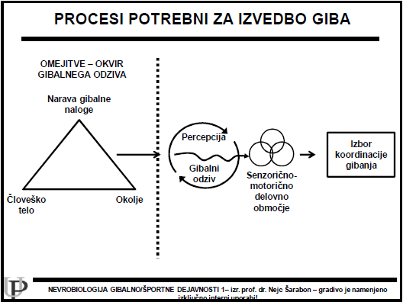

EKSTEROCEPCIJA – VID
Usmerjenost pogleda je absoluten položaj oči v prostoru, ki je odvisen od položaja obeh oči v orbiti.
*Imamo dve vrsti gibanja oči, s katerim nadzorujemo pogled in na podlagi tega Dva sistema delovanja
*Stabilen/fiksiran nadzor pogleda: Omogoča zavestno procesiranje informacij. Pogled miruje na točki znotraj 3° vidnega polja za najmanj 100ms. Najmanj toliko časa potrebujemo, da dražljaj prepoznamo in se zavedamo. Za to, da dejansko vidimo in izvedemo preprost odziv (stisk gumba) je potrebnih dodatnih ~180ms. Pod kategorijo stabilnega nadzora pogleda spada tudi zasledovalni pogled, ko sledimo določenemu objektu. Tudi tukaj velja 100ms.
Fokalni sistem: ko fiksiran pogled pade na foveo, omogoči prepoznavanje lastnosti objekta s popolno jasnostjo in natančnostjo. Ta sistem usmerja nova gibanja in zahteva veliko kognitivne kapacitete.

*Hitro premikajoč pogled: Ta nam ne omogoča zavestnega procesiranja informacij. Naloga takšnega gibanja oči je prestaviti točko pogleda na foveo, kjer je jasnost slike največja. Povprečno imamo 3 premike na sekundo, od katerih se obdržijo informacije med obdobji fiksacije. Te premike potrebujemo, da lahko zaznamo celotno sliko.
Ambientalni vid: Kadar vidna informacija pade na ostale dele mrežnice. Pri tem prepoznava gibanje in hitro zazna informacije, vendar ni učinkovit pri daljših ali novih gibanjih.
LASTNOSTI POGLEDA V PROSTORU:
- Oči vedno najprej lokalizirajo predmet, nato šele premaknemo glavo.
- Procesiranje vidnih informacij se prične 100ms po fiksaciji, zavestno pa jih zaznamo po 250ms.
- Vestibo-okularni refleks: pogled se prestavi v nasprotno smer kot je zasuk glave.
- Čeprav se glava premika, je pogled lahko jasen, natančen: vidna diskriminacija.
- Vidni kot: določa velikost predmeta na mrežnici, bolj oddaljen predmet bo imel manjši vidni kot. Kadar vidni kot presega področje fovee je obris rahlo zamegljen, vendar meje predmeta še zmerom zaznamo jasno, ker imamo ustvarjeno sliko na podlagi izkušenj.
ŽIVČNI CENTRI, POVEZANI Z VIDOM:
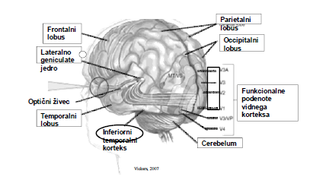

Okcipitalni reženj: tam so centri za vid: od V1 do V5, od katerih je vsako specializirano za določene vidne informacije. Večina centrov gre čez V1 – primarno vidno skorjo in tudi V2... torej bolj osnovno procesiranje. Od njiju gre potem ena pot (KAM pot) proti parietalnemu režnju, mimo področij V3a in V5, ki sta odgovorni za gibanje in .. Pot je pomembna za orientacijo pogleda, ohranjanje pozornosti, za orientacijo gibanja, premikanja, hrani glavni zemljevid za navigacijo. Druga pot (KAJ POT) pa proti temporalnemu režnju in naprej do frontalnega, skozi V3 in V4, ki sta odgovorna za .barve in color&obliko.. . Pot je pomembna za pripisovanje pomena objektom in dogodkom, prepoznavanje, predvidevanje in planiranje aktivnosti.
Zrcalni nevroni: nahajajo se v frontalnem in parietalnem korteksu. Pomembni so za empatijo in posnemanje opazovanega gibanja drugih. Za posnemanje gibov so predvsem pomembni precizno kongruentni motorični nevroni (aktivni pri identičnih gibanjih med opazovanimi in izvajanimi) in generalno kongruentni motorični nevroni (ki so aktivni, ko je gibanje opazovanega različno od gibanja izvajanih gibov).

SCHMIDTOV MODEL PRIPRAVE GIBA zanka se skleni v ~300ms za celoten sistem giba
- VHOD
- ODLOČITVENI SISTEM (identifikacija dražljaja, izbira odziva in programiranje odziva; pri tem nam pomaga spomin, zrcalni nevroni, s katerimi predvidevamo potek gibanja)
- IZVRŠILNI SISTEM (motorični program, hrbtenjača, mišice)
- IZHOD (opazovano gibanje, okolje, merjen rezultat)
- Na koncu zbrane informacije se spet posredujejo »vhodu« in tako je omogočena modulacija

Reakcijski čas: čas, potreben za pripravo odziva. Za naučenostjo zmanjšamo fokus na tiste elemente vidnega polja, ki so za nalogo pomembni. HIKSOV ZAKON: čas, potreben za pripravo odziva je odvisen od števila možnih kombinacij stimulusa in odziva.
Senzorika pri gibanju: omogočajo povratno zanko, zaznavajo vhodne ali povratne informacije
- eksterorecepcija: vid, sluh, okus, vonj
- propriocepcija: proces, kjer lahko telo spreminja krčenje mišic kot odgovor na zunanje dražljaje in sile. Je znanavanje telesa v prostoru in zaznavanje gibanja
  - mišično vreteno (sporoča v CŽS dolžino mišice, obseg giba, hitrost giba, pospešek)
  - Golgijev kitni organ (sporoča v CŽS natezno silo na kito mišice, uravnava ustrezno obremenitev posameznih delom mišice)
  - Sklepni receptorji (sporočajo v CŽS pritist v sklepu, napetost ligamentov, položaj v sklepu, hitrost gibanja)
  - Kožni receptorji v CŽS sporočajo pritist in razteg kože
- Ravnotežni oz. vestibularni organ

VIDNA POZORNOST
Proces zbiranja ključnih vidnih informacij v vidnem polju in ignoriranje/blokiranje velike večine ostalih. Kapaciteta trenutne pozornosti je omejena in precej majna, selektivna. Čeprav se po fiksaciji objekta vidni dražljaj kodira in procesira v različnih živčnih poteh (za barvo, lokacijo, orientacijo, velikost, oddaljenost) se te lastnosti integrirajo v generalno mapo, kjer objekt postane mesto usmerjene pozornosti. (to se imenuje teorija integracijske lastnosti).
Procesiramo lahko od zgoraj-navzdol ali spodaj-navzgor. Za izvedbo gibalne naloge vedno vplivata oba sistema. Kdaj je kateri bolj dominanten, ni vedno jasno, lahko sploh nikoli ni dominantnejšega?
*Zgoraj-navzdol: iz višjih centrov v nižje. Informacije, ki jih že imamo shranjene v CŽS (znanje iz predhodnih izkušenj, spomin, cilji, pričakovanja) nam omogočajo boljše razumevanje.
*spodaj-navzgor: najprej prejmemo senzorične informacije, jih analiziramo in potem se izvede motorika, brez povratne informacije iz višjih v nižje centre. Daje informacije o najbolj opaznih lastnostih predmeta, podrobnosti so zaznane le podzavestno. Prav tako nam podzavestno daje občutek za orientacijo in usmerja pozornost. Zelo hiter odziv, bolj dominanten pri novostih in nepričakovanih situacijah. Npr. vrtenje žoge, sprememba leta žoge, postavitev nasprotnega igralca
Poznamo tudi odkrito in prikrito pozornost. Pojma predstavljata odnos med usmerjenostjo vida in usmerjenostjo pozornosti, pri čemer se pri odkriti pozornosti ta dejavnika skladata in pri prikriti ne. Vedno bolj je veljavno prepričanje, da sprememba usmerjenosti pogleda vpliva tudi na spremembo pozornosti, čeprav ni vedno tako. (eksperiment).
Subjektivno se nam zdi, da svet vidimo objektivno, vendar velikokrat ni tako. Pojav, ko ne vidimo sicer jasno vidnih predmetov zaradi usmerjenosti pogleda (pozornosti) drugam, se imenuje ne-pozornostna slepota. Prav tako smo včasih nesposobni zaznati velike in nenadne spremembe v vidnem polju, ki se zgodi med preskokom usmerjenosti pogleda, kar se imenuje slepota na spremembe.
Ko enkrat usmerimo pogled na določeno točko, je v kratki prihodnosti verjetno več ne bomo usmerili na isto mesto, to imenujemo inhibicija vračanja pogleda. Pomembno je, da v tej prvi fiksaciji dobro razumemo kaj se je/bo zgodilo, da se ne potrebujemo vračati nazaj.
NADZOR POGLEDA (tiho oko)
Lahko ga treniramo preko nalog zadevanja (v tarčo), preko nalog prestrezanja (gibanje predmeta) in preko taktičnih nalog (ki zahtevajo ali osredotočen pogled ali sledenju predmeta, zraven pa mora oseba prepoznavati zapletene vzorce gibanja predmetov – npr. igra v napadu, hoja preko ovir).
Dejavniki, ki vplivajo na nadzor pogleda: število vidno-motoričnih delovnih področij, število in vrste točk oz. predmetov, ki se nahajajo v vidno-motoričnem področju, lokacija ključnih izhodiščnih točk in fokus pozornosti. Prav tako na nadzor pogleda vpliva usklajenost pogleda in gibalnih akcij,
PRISTOPI K MOTORIČNEM UČENJU
- Behaviorističen (klasičen) je usmerjen predvsem na navodila za tehnične, fiziološke sposobnosti, usmerjen predvsem na gibanje telesa, torej interni fokus, brez poudarka na kogniciji. Take vrste trening sicer kaže dobro izboljšanje med in kmalu po treningu, vendar pa slabše na dolgi rok, kar je prednost odločitvenega treninga.
- Odločitveni trening pa poleg poudarka na tehniki in taktiki obravnava tudi kognitivne spretnosti, simulacijo, video filmčki. Poudarek je na zunanjem fokusu. Obstaja tri-stopenjski model Odločitvenega treninga:
  - Izberemo kognitivno spretnost, ki jo bomo trenirali (pričakovanje, pozornost, koncentracija, prepoznavanje vzorcev, priklic spomina, sprejemanje odločitev)
  - Priprava vaj s kognitivnim trigerjem (iskanje znakov/lastnosti predmeta, tiho oko, spominske naloge, vaje reakcijskega časa, kinestetične naloge, samo-aktivnost)
  - Uporaba orodij za razvoj procesa odločanja: orodnja so oblika vadbe (variabilna, naključna vadba), povratne informacije (npr zahtevne začetne povratne informacije, slikovne informacije) in navodila (zahtevna uvodna navodila, omogočajo naj zunanji fokus)

OBLIKOVANJE VADBE S POUDARKOM NA ODLOČITVENI VADBI
Pomembna orodja:
- Vadba v bloku (ponavljanje ene gibalne spretnosti ali taktike, na začetku, ko hočemo doseči avtomacijo)
- variabilna vadba (izvajanje različnih variacija ene gibalne spretnosti)
- Vadba gibalne spretnosti v naključnem zaporedju (sprejem, odboj, udarec)
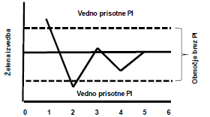
- Koncept pasovne povratne informacije: izvajalca se namenoma pusti, da rešuje tehnične in taktične težave. Nevarnost, da dobi športnik neprijeten občutek zanemarjenosti ali nekvalitetnosti trenerja. Vseeno spodbuja samozaupanje, neodvisnost.
- Spraševanje: na ta način spet povečamo kognitivno aktivnost posameznika, lahko zamaknemo PI. Zahteva odlično poznavanje športa in sposobnost prisluhniti.
- Vizualna PI – opazovanje svojega posnetka, primerjava. Metoda dobi učinkovitost po 5 tednih.
- Zunanji fokus navodil: pomeni osredotočenost na cilj gibalne naloge. Vadečemu usmerimo pozornost na vpliv njegovega gibanja.
- Fino je kdaj uporabiti tudi klasične metode: simulator, vadbo po delih, vadba v nižjih hitrostih, asistenca.
Pomembno je, da trener pozna tehniko in taktiko športa, pozna zakonitosti uporabljanja pozornosti in pogleda ter da znanje preda športnikom. Da so ti na treningu maksimalno aktivni.

RAZVOJNE MOTNJE IN GŠA:
- Cerebralna paraliza
  - 5 stopenj razvrščanja otrok na osnovi funkcije grobe motorike. Stopnja 1: Otrok hodi brez omejitev, te se pojavijo le pri zahtevnejših spretnostnih opravilih; stopnja 5: Otrokovo gibanje je zelo omejeno celo ob uporabi pripomočkov
  - Nevrološke motnje:
    - motnje zaznavanja (50% motnja vida, 50% motnja tipa;5-15% motnja sluha)
    - motnje percepcije (organiziranje dražljajev, lik-ozadje, motnja senzorne integracije
    - Motnje vedenja (25-60% otrok), težave z govorom
    - 45% ima epilepsijo, 50% znižane intelektualne sposobnosti; najpogostejša težava je bolečina
  - Obravnave/terapije: fizioterapija, delovna terapja, kraniosakralna terapija, hipoterapija, masaža, logopedija
- Motnje avtističnega spektra
  - Težave pri socialnih odnosih, komunikaciji, odpor do sprememb, 2/3 ima znižane intelektualne sposobnosti
- Epilepsija
  - Kronična okvara celic možganske skorje, ki se kaže kot nekotroliran izbruh el. Impulzo
  - Napadi so lahko generelizirani ali parcialni; pomoč ob napadu (odstranimo neprimerne, nepotrebne predmete, pazi glava, jezik, boćni položaj, merimo čas, če traja dlje kot 5-10 min pokliči nujno pomoč)
  - Vključevanje v vse gibalne in športne aktivnosti, pri tem poskrbeti za varnost

HIPOTERAPIJA
Konj se giba podobno kot mi, tako sedenje na konju premika našo medenico v treh dimenzijah. Sagitalna ravnina predstavlja gibanje naprej in nazaj, frontalna ravnina predstavlja gibanje levo in desno; transverzalna ravnina predstavlja rotacijsko in diagonalno gibanje medenice. Če imamo nevrološko okvaro gibanja, dejanske strukture pa so funkcionalne, potem s takšnim načinom terapije stimuliramo nevronske povezave. Konjeva hoja v otrokovo telo odda 110 večdimenzionalnih impulzov na minuto. Konjevo gibanje omogoči avtomatske reakcije, ker se mora otrok prilagoditi gibanju konja in ohranjati ravnotežje. Izboljša se otrokova drža, ravnotežje, koordinacija, regulira se mišični tonus, izboljša se prožnost mišic. Iz senzoričnega vidika se oseba začne bolj zavedati telesa, prostorska zaznava, vpliva na boljši sprejem in predelavo impulzov, na dihanje in govor. Hipoterapija ima tudi psihomotorični vpliv: koncentracija, zaupanje v lastno telo, osebnostni razvoj.

Hipoterapija učinkuje predvsem pri osebah z MS, CP, spastičnostjo, ataksijo in različnimi cerebrovaskularnimi motnjami.

Terapevtske obravnave vodijo le posebej usposobljeni strokovnjaki, fizioterapevti z dodatnim usposabljanjem. Traja 20-30min.S konji drugače lahko počnemo več vrst terapij. Iz medicinskega stališča je najbolj pomembna že omenjena hipoterapija, tudi delovna terapija; izvajajo se tudi psihoterapije, ki temeljijo na odnosu med konjem in jahačem, neverbalni komunikaciji. Športno jahanje omogoča ljudem z različnimi okvarami, da se udejstvujejo v tem športu.

STRES V BOJNEM OKOLJU
Reakcija boj, beg; Spremembe v razpoloženju, mišljenju in vedenju
Bojno okolje: velik fizični napor, omejen kalorični, hranilni vnos, pomankanje spanca, stres ob boju, hrup.
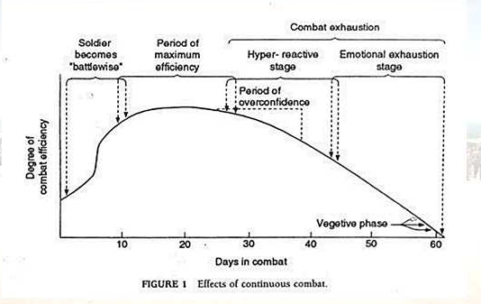

STRES IN GIBANJE
Močna povezava stresa z številnimi kroničnimi obolenji. Hans Salye: pozitivni in negativni stres. Pomembni sta fiziološka in psihološka komponenta stresa:
- Vključeni fiziološki sistemi: povečana aktivnost simpatičnega živčnega sistema, avtoonomnega sistema, HPA os, povečana glukoneogeneza, mobilizacija prostih maščobnih kislin, povečana FSU, utripni volumen.
Stres in GŠA sta obratno sorazmerno povezana. Stres močno vpliva na aktivnost osebe, prav tako aktivnost osebe močno vpliva na aktivnost doživljanja stresa. Celostni psihofiziosocialni pristop.
Šport pripomore k lažjemu uravnavanju čustev, ponavadi bolj primerna nizkointenzivna vadba.

PAIN
Pain is an unpleasant sensory and emotional experience which is associated with actual or potential damage or is described in terms of such a damage. Pain can be also understood without tissue damage. Pain is multicausal, is subjective embodied phenomenon. It is not emotion but a feeling. Feeling is a conscious state associated with emotions which are unconscious process. We can only percive in some psysical effects, they gives guidance to behavior. You can modulate pain through movement experience and explaining pain.

There are two routes of pain: Type III and Type IV. Type III is active during the actual damage in the tissue material (ligaments and tendons) whereas Type IV is active during homeostatic changes (everywhere).

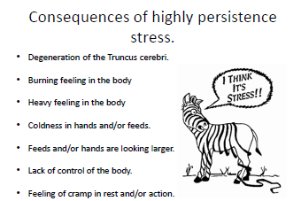
So called »referred pain«: this is pain that is felt in a different place than where the cause is. Tissue there is overloaded but not damaged. Only Type IV stimulation is present.

If the time-line of the stressor is short the body will adapt, but if the time line of the stressor persist the body will compensate. CŽS will be overloading. Central sensitization will occur, the neural networks in the brain and spinal cord gets in tension, also autonomus sympathetic system will be overloaded. This leads to changes in the muscles and connective tissue. Proteins, amino acids and nutrients can't get through and can't reach the muscles. Users damage in the muscle can not be repaired. Waste material may not go away and accumulate.

Examples of stress related syndromes:
- Gulf war syndrome
- Chronic fatigue syndrome
- Complex regional pain syndrome
- Fibromyalgia

Possible treatments: multidisciplinary, life style coaching, change eating pattern, searching for personal triggers.
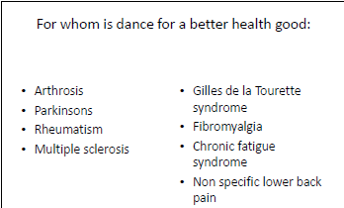
DANCE FOR HEALTH:
Dance is a social interactive art, where you have to move your body on the rhythm of music. It is also a form of non-verbal communication to express your emotions through body movements with or without music.
Body tells you who you are and what you think of another
We express our feelings through body language and we make contact with other.

With dance we reduce central sensitization, caused by stress and non-realistic thoughts. It can improve our condition and coordination through neuro muscular training (through motor control training and through mirror neuron training). And can change self-image.

